**VANTPLASSERINGSPLAN FOR**

**BANDYTRENING PÅ RISENGA**



**ASKER SKIKLUBB**

**BANDYGRUPPA**

**Bandyforeldre – tilrettelegger og bidragsyter**

Som bandyforeldre vil du en gang i sesongen være banevakt**.**

En banevakt har oppmøte kl 17.30 på Risenga ved blå container.

Arbeidsoppgaver vil være å:

1. Stille med godt humør, 2 kanner med varm drikke (primært til foreldre som ser på, men også til bandyspillere)
2. Nøkkel til container ligger XX (detaljer vil bli gitt via epost eller sms)
3. Pakke ut av containeren, legge vant ut på banen, sette ut mål og annet relevant utstyr
4. Ta en liten pause, deretter dele ut varmdrikke til bandyforeldre og/eller spillere
5. Etter at treningen er avsluttet sikre at alt brukt materiell og utstyr blir ryddet inn og låst.

**PLASSERING AV VANT (gule streker) OG MÅL (gul boks)**

**MANDAGER:**

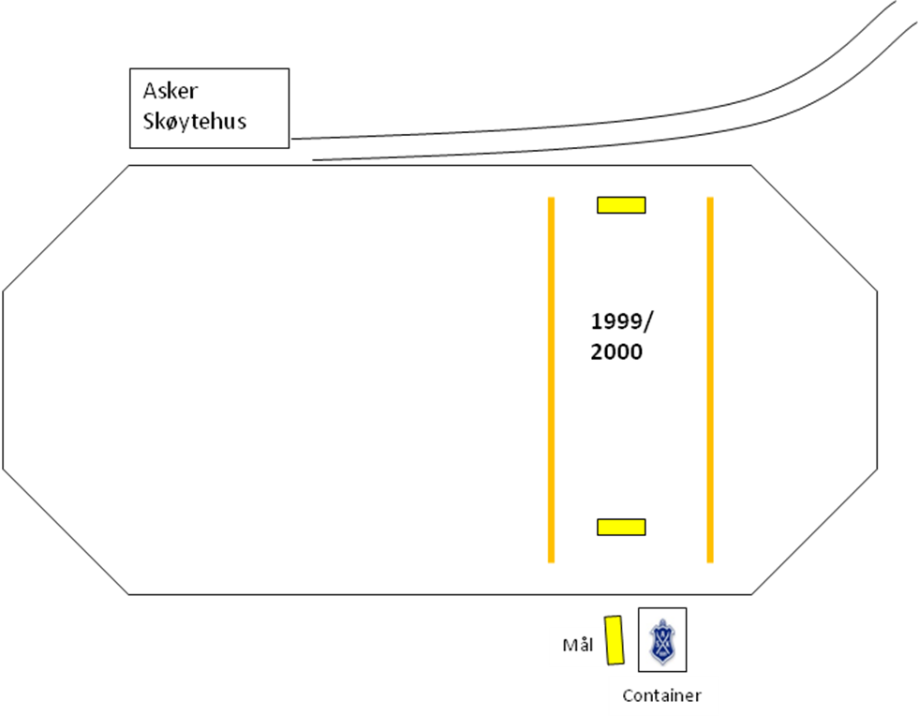

**ONSDAGER:**

